ZAS informatiebrochure   
voor studenten

Dienst 5B Cardiologie en oncologie Campus ZAS Palfijn

Je komt binnenkort op stage bij ZAS – Ziekenhuis aan de Stroom. Welkom! We geven je in deze brochure graag wat meer informatie over de afdeling waar je stage zal doen. Daarnaast geven we je ook praktische info en richtlijnen voor tijdens je stage. Veel succes!

# Informatie over jouw stage-afdeling

## Algemene informatie

### Voorwoord:

*Welkom op de dienst 5B. Wij hopen dat je een aangename stageperiode tegemoet gaat en willen je daarmee helpen. Met deze brochure willen we je wegwijs maken op onze afdeling. Het is een beknopte begeleiding die je steeds kan raadplegen.*

*De brochure is niet allesomvattend daarom staan zowel de artsen, verpleegkundige, zorgkundigen en verpleegkundig afdelingshoofd je graag bij indien je hulp nodig hebt. Tracht je leerproces zelf in handen te nemen en ga zoveel mogelijk onderzoeken mee bij wonen. Neem het initiatief om zoveel mogelijk technieken uit te voeren die je geleerd hebt.*

*Het is daarnaast belangrijk dat je feedback beschouwd als opbouwend en als leidraad in je evolutie naar een goede verpleegkundige.*

*Met voldoende inzet en motivatie wordt deze stageperiode een leerrijke en verrijkende ervaring voor je.*

*Het gehele team 5B wenst je alvast een fijne en leerrijke stage toe!*

### Voorstelling van de afdeling:

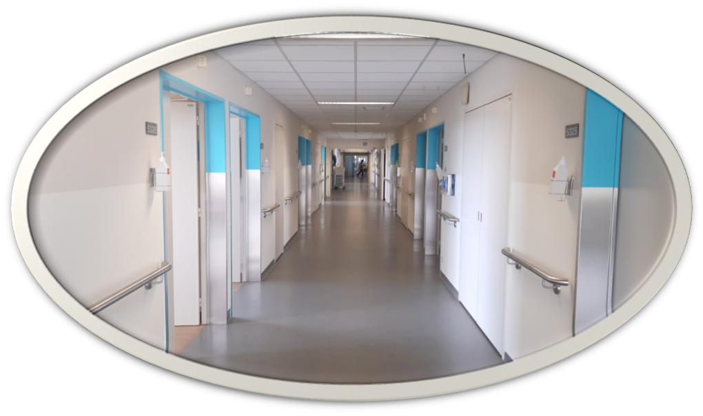

**De afdeling bestaat uit :**

* *1 x 4-persoonkamers : k 3509*
* *4 x 2-persoonkamers : k 3513 – k 3515 – k3517 – k 3519*
* *9 x 1-persoonkamers : k 3520 – k 3521 – k 3522  
   k 3523 – k 3524 – k 3525 – k 3526  
   k 3528*
* *Eén overloopbed*

*De totale capaciteit bedraagt 20 bedden en één overloopbed.*

*De afdeling wordt opgesplitst in 2 werkzones :*

* ***Voorkant*** *: 3509 – 3513 – 3520- 5322- 5324- 3526*
* ***Achterkant*** *: 3515 – 3519 – 3521– 3523  
   3525 - 3528*

*Voor zowel de voor- als achterkant is er telkens een verantwoordelijke verpleegkundige.*

*Het voltallige team wordt vooraf ingedeeld per kant en rapporteert dus steeds aan de verantwoordelijke verpleegkundige.*

### Team 5B

|  |  |
| --- | --- |
| *Askic Valentina* | *Gegradueerd verpleegkundige/ nacht verpleegkundige* |
| *Ben Kabbach Karima* | *Bachelor verpleegkundige/ nacht verpleegkundige* |
| *Cezar Goncalves Gutthemberg* | *Gegradueerd verpleegkundige/ nacht verpleegkundige* |
| *Dierickx Joyce* | *Bachelor verpleegkundige/ stage mentor* |
| *Eyskens Lotte* | *Bachelor verpleegkundige* |
| *Koens Kim* | *Gegradueerd verpleegkundige/ stage mentor* |
| *Pauwels Catherine* | *Bachelor oncologisch verpleegkundige BBT/ secretaresse* |
| *Tijsmans Kristel* | *Verpleegkundig Afdelingshoofd* |
| *Tijsmans Martina* | *Bachelor verpleegkundige* |
| *Ucar Neslihan* | *Bachelor oncologisch verpleegkundige BBT* |
| *Van Den Bosch Shanna* | *Bachelor verpleegkundige* |
| *Van Ranst Dirk* | *Bachelor verpleegkundige* |
| *Van Hoffelen Inke* | *Gegradueerd verpleegkundige* |
| *Winckelmans Christel* | *Gegradueerd verpleegkundige* |

### Cardiologen:

### Oncologen:



## Contactpersonen

|  |  |
| --- | --- |
| *Adres:* | *ZAS Palfijn*  *Lange Bremstraat 70*  *2170 Merksem*  *ZAS algemeen: 03 640 21 11*  *Afdeling: 03 640 25 61* |
| *Afdelingshoofd* | * *Kristel Tijsmans* [*kristel.tijsmans@zas.be*](mailto:kristel.tijsmans@zas.be) |
| *stagementoren* | * *Joyce Dierickx* [*j.dierickx@zas.be*](mailto:j.dierickx@zas.be) * *Kim Koens* [*kim.koens@zas.be*](mailto:kim.koens@zas.be) |

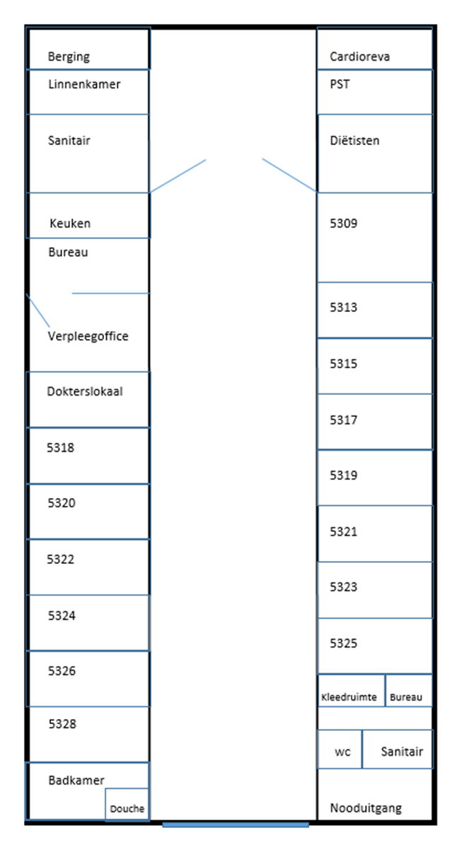***Overzicht van de afdeling:***

## Dagindeling

### Shiften

* *Vroege dienst : 06.45u – 14.45u*
* *Late dienst : 14.00u – 22.00u*
* *Nachtdienst : 21.15u – 07.15u*

*Voorzie een hapje voor tijdens de koffiepauze. Koffie, thee en water is steeds gratis te verkrijgen. Er is een microgolfoven ter beschikking, indien je iets zou willen opwarmen.*

*Je stage-uren worden opgemaakt door het afdelingshoofd of stagementoren binnen de afdeling. Eventuele aanpassingen van deze uren gebeuren stééds in overleg.*

***BELANGRIJK:*** *Je mailt voor aanvang van de stage naar het afdelingshoofd en mentoren om je voor te stellen en om bijzonderheden omtrent je uren door te geven. Je geeft door wanneer je eventueel les, vakantiewerk of een andere afspraak hebt. Je geeft ook door hoeveel uren je moet behalen tijdens deze stageperiode en of je eventueel nachten mag doen.*

*Zou je graag willen veranderen van shift, dan zoek je een medestudent waarmee je kan wisselen.*

* *Indien we geen mail hebben ontvangen zullen de uren gemaakt worden alvorens de stageperiode start en zal de student zelf moeten wisselen met medestudenten indien er dagen zijn dat hij of zij niet kan.*

### Verloop van een shift

|  |  |
| --- | --- |
| Wanneer | Wat |
| 06.45 u. | *Briefing nachtdienst volgens ISBARR methode*   * *Noteer onbekende zaken, zoek ze later op of vraag om informatie op een rustig moment* * *Op het infobord vind je : nuchter, geplande onderzoeken, glycemiecontrole, bloeddrukcontrole, wegen & meten, diurese opvolgen, verblijfsonde, O2-saturatiemeting,…*   *Voor- en achterkant worden afzonderlijk gebrieft. Wanneer jouw kant niet moet briefen, begin je alvast met het nemen van de parameters, labo’s, verzorging van patiënten die op onderzoek moeten,…* |
| 07.15u | *Verantwoordelijke verpleegkundigen verdelen de taken*   * *Bloedname als leermomenten voor studenten* * *Medicatiebedeling* * *Glycemiecontrole (POCT)* * *Met voorrang verzorgen van patiënten die vroeg vertrekken zoals bij coronarografie, transfer naar WZC of revalidatiecentrum…* * *Controle van parameters : Bloeddruk, pols, temperatuur, pijn, stoelgang, urine,…* * *Begin van hygiënische zorgen* * *Wondzorg* |
| O7.45 u | * *Opdienen van ontbijt* * *Vooraf steeds controle van patiënten die nuchter dienen te blijven* * *Bedlegerige patiënten goed rechtop positioneren* * *Hulp verlenen bij het ontbijt waar nodig* * *Rekening houden met diëten en instructies logopedist* |
| 08.30u | *Koffiepauze* |
| 08.45u | * *Afhalen van dienbladen en reinigen tafel & nachttafels* * *Waterbedeling* * *Controle en noteren wat patiënten hebben gegeten bij gebruik van voedingsbalans* * *Vervolg ochtendverzorging* * *Aandacht voor wisselhouding & zwevende hielen* * *Aandacht voor nazorg: mondzorg, haren kammen, nagels knippen,…* * *Bloedname voor specifieke zaken bv. Vancomycinespiegel, APTT,…* * *Vervoer patiënten voor plaatsen pacemaker, cardioversie…* |
| 11.00u | * *Sanitaire vaat en reinigen van toestellen* * *Boodschappen naar labo, apotheek, polikliniek…* * *Aanvullen van medicatie- en verbandkarretjes* * *Aanvullen van linnenkarren* * *Vervangen van waszakken* * *Meten & wegen van patiënten* * *Noteren op verpleegplannen en aanvullen zo nodig* * *Nemen van EKG’s* * *Ontslagen administratief voorbereiden* * *Uitwerken van medische opdrachten* |
| 12.00u | * *Nemen van glycemies* * *Uitdelen van middagmedicatie* * *Opdienen middagmaal* * *Vooraf steeds controle van patiënten die nuchter dienen te blijven* * *Bedlegerige patiënten goed rechtop positioneren* * *Rekening houden met diëten en instructies logopedist* * *Hulp verlenen bij het middagmaal waar nodig* |
| 12.30u | * *Pauze studenten ochtendploeg* |
| 13.00u | * *Pauze ochtendploeg* |
| 13.00u | * *Afhalen van dienbladen en reinigen van tafels & nachttafels* |
| 13.15u | * *Regelen van ontslag patiënten* * *Controle parameters (bloeddruk, polsslag en temperatuur, pijn)* * *Toepassen wisselhouding en zwevende hielen* * *Controle incontinentiemateriaal & verfrissen* * *Bedden van ontslagen patiënten afhalen en in poets plaatsen via itransport.* |
| 14.00u | * *Briefing met ISBARR methode van ochtendploeg naar avondploeg.* * *Als de jou toegewezen kant niet gebrieft wordt blijf je op de gang.* |
| 14.00u | * *Start bezoekuur* * *Controle kamers na ontslag en kamers voorbereiden voor nieuwe opnamen; indien het bed gepoetst is zetten de collega’s van housekeeping de bedsponden omhoog, dan kunnen wij het bed terug opdekken. Je zet ook een glas, 1 fles bruis en 1 fles plat water op het nachttafeltje.* * *Uitwerken medische opdrachten* |
| 16.00u | * *Medicatiebedeling* * *Glycemiecontrole (POCT)* * *Opbergen van geleverde medicatie* * *Boodschappen naar labo, apotheek…* * *Uitwerken medische opdrachten* |
| 17.00u | * *Opdienen avondmaal* * *Bedlegerige patiënten goed rechtop positioneren* * *Rekening houden met diëten en instructies logopedist* * *Hulp verlenen bij het avondmaal waar nodig* |
| 17.30u | * *Pauze avondploeg* |
| 18.00u | * *IV medicatie toedienen* |
| 18.15u | * *Ophalen dienbladen en reinigen tafels en nachttafels* * *Waterbedeling* * *Vaat keuken* |
| 19.00u | * *Controle incontinentiemateriaal en verfrissen* * *Patiënt(en) op de hoogte brengen van onderzoek(en) en nuchter blijven en zo nodig voorbereiding opstarten(scheren, Moviprep…)* * *Aandacht voor wisselhouding & zwevende hielen : preventie !!!* * *Aandacht voor mondzorg* |
| 20.00u | * *Medicatiebedeling* * *Verpleegplannen aanvullen* * *Medische opdrachten uitwerken* |
| 20.30u | * *Parameters controleren : bloeddruk, pols, temperatuur, pijn* * *Diurese opvolgen* * *Nachtlichtjes aan en gordijnen toe* * *Glycemiecontrole* * *De patiënten verzorgen en vragen of ze alles hebben wat ze nodig hebben om de nacht door te komen.* * *Linnenkarren op de gang plaatsen voor vroege shift.* |
| 21.15u | * *Briefing avondploeg naar nachtdienst* |
| 22.00u | * *controleronde voor kennismaking met patiënten* |
| 00.00u | * *Medicatiebedeling* * *Aandacht voor wisselhouding & zwevende hielen* * *Controle incontinentiemateriaal en verfrissen* |
| 02.00u | * *Glycemiebepaling indien nodig* * *Controleronde patiënten* |
| 04.00u | * *Aandacht voor wisselhouding & zwevende hielen* * *Controle incontinentiemateriaal en verfrissen* |
| 06.00u | * *Bloedafname* * *Medicatiebedeling* * *Controle infusen* * *Diurese stop – start* * *Ledigen toiletstoel* |
| *Nachtdienst algemeen* | * *Klaarzetten van medicatie voor de volgende dag* * *Patiënten die nuchter dienen te zijn verwittigen* * *Ontslag van patiënten administratief voorbereiden* * *Voorbereiden van patiënten die vroeg vertrekken naar Middelheim voor hartcatheterisatie (infuus, transfernota, transportnota,…)* |

## Wat doet onze afdeling

*Deze afdeling is een dienst Interne Geneeskunde, welke zich voornamelijk richt op patiënten met cardiale of oncologische problematiek.*

*Opnamereden voor* ***cardiologie*** *omvat onder meer :*

* *Ritmestoornissen(bradycardie, tachycardie, VKF, AV-block…)*
* *Acuut coronair syndroom*
* *Acuut myocardinfarct*
* *Pericarditis*
* *Acuut longoedeem*
* *Longembolen*
* *Klepproblemen*
* *Pacemaker (implantatie, leadwissel, batterij vervanging)*
* *Cardioversie*
* *Corfalen*
* *….*

*In het kader van de hartkatheterisatie (coronarografie) werken we nauw samen met het cathlab van ZAS Middelheim. Hiervoor gaan onze patiënten per ziekenwagen heen/weer naar ZAS Middelheim.*

*Opnamereden voor* ***oncologie*** *omvat onder meer :*

* *Toedienen van chemotherapie*
* *Toedienen van radiotherapie*
* *Pijn, koorts, anemie, infectie…*
* *Problemen met de voeding*
* *Algemene malaise*
* *Palliatief beleid*
* *Omgekeerde isolatie o.w.v. onderdrukking eigen immuunsysteem*
* *….*

*Naast deze groep van patiënten kunnen er binnen Interne Geneeskunde ook patiënten opgenomen worden omwille van;*

* *CVA (Cerebro Vasculair Accident)*
* *TIA (Transiënt Ischemic Attack)*
* *Pneumonie*
* *Gastro-intestinale problematiek zoals cholangitis, pancreatitis…*
* *Neurologische problematiek zoals Parkinson, Epilepsie…*
* *Acute geriatrische problematiek (multipathologie…)*
* *….*

## Verwachtingen

* *Stel je voor aan het team aan het begin van je stage. “ Deze student stelt zich aan je voor” (onderaan dit document) vul je in en hang je aan het magneetbord.*
* *Je stagedoelstellingen worden spontaan aangeboden, besproken en opgehangen aan het magneetbord.*
* *Zorg ervoor dat je goed voorbereid aan je stage begint en neem dus vooraf je theorie nog eens door.* ***Het maken van de oefenbundel 5B is verplicht.*** *(bundel vragen aan mentoren afdeling, bij start stageperiode)*
* *Evaluaties worden dagelijks spontaan én op tijd aangeboden, deze worden steeds objectief en feitelijk ingevuld;*
* *Wat ging er goed? Waarom?*
* *Wat ging er niet goed? Waarom?*
* *Hoe voelde ik mij hierbij?*
* *Hoe ga ik het in de toekomst aanpakken?*
* *Observaties worden steeds gemeld aan de verantwoordelijke verpleegkundige van jouw toebedeelde kant.*
* *Wij stimuleren studenten om hun leerproces zélf in handen te nemen;*
* *Stel gerichte vragen*
* *Vraag om onderzoeken te mogen bijwonen*
* *Neem gepast initiatief*
* *Zorg ervoor dat je elk woord op je briefingblad kan verklaren*
* *Als je iets niet weet, dan vraag je dit na.*
* *Je noteert éérst je zelfreflectie en dan laat je deze invullen door de verpleegkundige waar je die dag mee hebt samengewerkt.*
* *Ga constructief aan de slag met feedback; als er iets minder goed is gegaan, dan ga je bij jezelf na waar dit aan zou kunnen liggen.*

*“Wat kan ik in de toekomst beter doen?”*

* *Evaluaties blijven op de afdeling tot het einde van de stage.*
* *Probeer je observaties te linken met wat je hebt geleerd op school en de praktijk.*
* *Er zijn boekjes/folders ter beschikking op de afdeling, deze mag je steeds gebruiken.*
* *Er bestaan geen domme vragen, enkel gevaarlijke handelingen…*
* *Moest je je oncomfortabel voelen, maak je dit bespreekbaar met desbetreffende collega.*

*In overleg met het verpleegkundig afdelingshoofd mag je steeds gebruik maken van volgende bronnen, beschikbaar op dienst:*

* *Snelle interpretaties van EKG’s*
* *Elektrocardiografie voor verpleegkundigen (cursus)*
* *Als kanker in je leven komt.. gids voor patiënt en naasten*
* *Palliatieve zorg leidraad pijn- en symptoomcontrole*
* *Veilig werken met cytostatica (cursus VVRO)*
* *Basisboek Oncologie voor verpleegkundigen*
* *Palliatieve zorg leidraad pijn- en symptoomcontrole*
* *Palliatieve thuiszorg*
* *Verpleegkundig oncologisch compendium editie 2014*
* *Intranet Digihuis*
* *Internet*

*Indien je door omstandigheden niet (of later) zal toekomen, verwachten we dat je ons telefonisch op de hoogte brengt 🡪 op het nummer:* ***03/640 25 61***

## Feedback

*Evaluaties worden steeds opgesteld aan de hand van je dag evaluaties én nabespreking tussen het afdelingshoofd, mentoren en de andere teamleden. Het is van groot belang dat wij, als team, verschillende evaluaties hebben. Zo kunnen wij een globaal beeld vormen van jouw functioneren op dienst. Geef daarom dagelijks je dag reflectie af.*

*Wij werken steeds met een tussentijdse evaluatie, welke is voorzien rond de helft van je stageperiode.*

*De eindevaluatie gebeurt met de stagebegeleider en stagementor van de afdeling. Deze wordt tijdig ingepland.*

## Deze student stelt zich aan je voor

|  |  |  |
| --- | --- | --- |
| Naam |  | *[Kleef hier je foto]* |
| Leeftijd |  |
| Opleidingsjaar |  |
| School |  |
| Praktijklector |  |
| Mentor |  |
| Stage van / tot |  |
| Specifieke leerdoelen |  | |
| Opmerkingen |  | |